Lección 9: Sumemos y restemos hasta 100
- Encontremos la diferencia a nuestra manera.

Calentamiento: Cuál es diferente: Decenas y unidades
¿Cuál es diferente?
A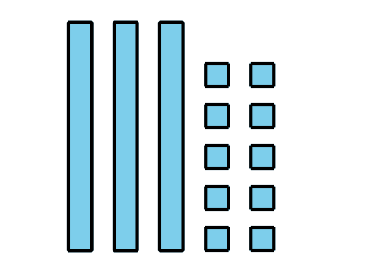
B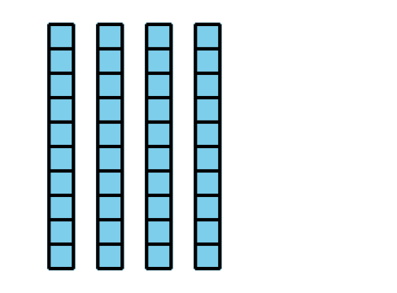
C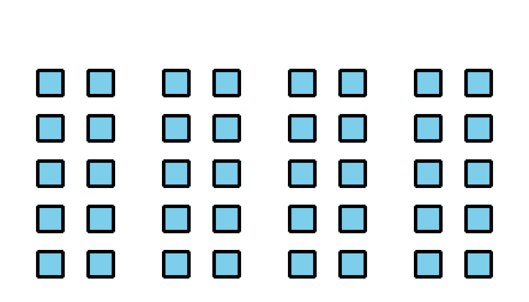
D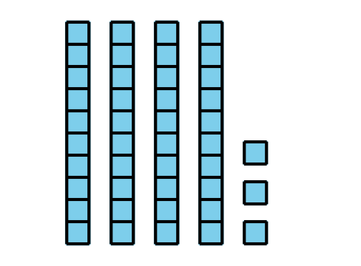

9.1: Clasifiquemos y encontremos el valor
- Empareja cada expresión con un diagrama en base diez.
- Escoge 1 expresión de suma y encuentra el valor de la suma.
- Escoge 1 expresión de resta y encuentra el valor de la diferencia.

9.2: Sumemos o restemos
Encuentra el valor de cada expresión. Muestra cómo pensaste. Si te ayuda, usa bloques.
- $27+47$
- $55−27$
- $36+38$
- $82−39$

Section Summary
Section Summary
En esta sección practicamos cómo restar números de dos dígitos. Aprendimos que si no hay unidades suficientes para restar usando el valor posicional, podemos descomponer 1 decena en 10 unidades. Usamos bloques en base diez y diagramas en base diez para mostrar cómo pensamos.
$63−18$
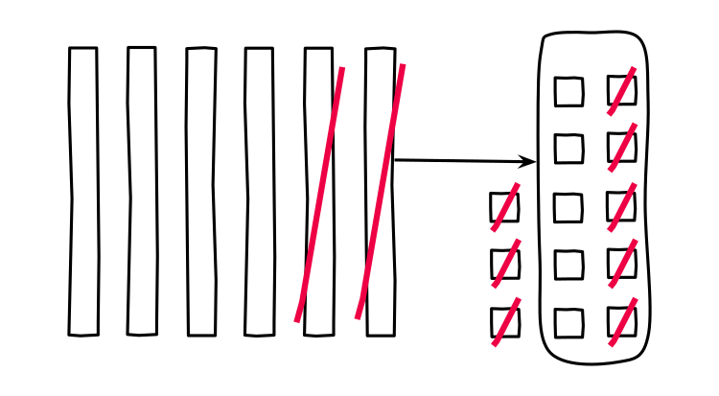
© CC BY 2021 Illustrative Mathematics®

